
________________________________________________________________
R E P U B L I K A E S H Q I P Ë R I S Ë
KUVENDI
SHËRBIMI ADMINISTRATIV

Nr_______prot. Tiranë, më____/____/2024

Lënda: Analizë e zbatimit të buxhetit për periudhën janar-gusht 2024

Në vijimësi të punës për monitorimin e zbatimit të buxhetit për performancën financiare, objektivat e arritura dhe produktet e realizuara për çdo program buxhetor, si edhe në zbatim të rregullores së Kuvendit, por dhe të udhëzimeve buxhetore të ministrit të Financave “Për procedurat standarde të monitorimit të buxhetit në njësitë e qeverisjes qendrore” është kryer analiza 8-mujore e realizimit të shpenzimeve buxhetore.

- Vlerësim i përgjithshëm i qëllimeve dhe i objektivave të politikës dhe performanca e produkteve kryesore

Gjatë 8-mujorit të vitit 2024 janë shpenzuar fonde buxhetore në funksion të përmbushjes së objektivave të planit strategjik 5-vjeçar dhe aktiviteteve të planifikuara në funksion të tyre.
Buxheti i vitit 2024 është miratuar me ligjin nr.97/2023, “Për buxhetin e vitit 2024” dhe synon të mbështesë arritjen e qëllimit të politikave përkatëse, për dy programet buxhetore:
- Programin buxhetor të “Veprimtarisë legjislative, diplomacisë dhe kontrollit parlamentar”, në përmbushje të detyrimeve kushtetuese; ushtrimin e funksionit ligjvënës dhe kontrollin mbi zbatueshmërinë e ligjeve, në intensifikimin e marrëdhënieve me vendet e BE-së, të rajonit, vendeve me interesa strategjikë etj.
- Programin mbështetës “Planifikimi, menaxhimi dhe administrimi”, që mundëson planifikimin dhe përdorimin me efikasitet dhe eficiencë të burimeve njerëzore, financiare dhe materiale.

Tabela nr.1 paraqet buxhetin vjetor sipas ligjit, planin 8-mujor sipas detajimit dhe realizimin faktik janar-gusht 2024:

Tabela nr.1 në lekë
Emërtimi | Plani vjetor  sipas ligjit | Plani vjetor me ndryshimet | Plani 8-mujor | Fakt 8- mujor | % e realizimit të planit 8- mujor
a | 1 | 2 | 3 | 4 | 5=4/3
Shpenzime për paga | 1.116.863.000 | 1.127.743.000 | 740.000.000 | 654.943.219 | 88.51%
Shpenzime për sigurime shoqërore | 146.758.000 | 148.295.000 | 92.000.000 | 81.489.807 | 88.57%
Shpenzime për blerje mallrash dhe shërbime | 525.456.000 | 517.356.000 | 352.000.000 | 297.478.978 | 84.51%
Kuota parlamentare | 15.090.000 | 15.090.000 | 15.090.000 | 10.749.099 | 71.23%
Transferta korente të brendshme | 0 | 2.327.100 | 1.600.000 | 1.235.945 | 77.25%
Shpenzime kapitale | 115.000.000 | 115.000.000 | 80.000.000 | 9.114.707 | 11.39%
T OT A L I | 1.919.167.000 | 1.925.811.100 | 1.280.690.000 | 1.055.011.755 | 82.35%
Fondet e Rimbursuara |  | 2.276.650 | 371.458 | 371.458 | 100%
TOTAL (+ Kap 6) | 1.919.167.000 | 1.928.087.750 | 1.281.061.458 | 1.055.383.213

Buxheti vjetor i Kuvendit është 0.34 % e shpenzimeve të buxhetit të shtetit. Realizimi 8-mujor është 82.35 % të planit 8-mujor dhe 54.80 % të planit vjetor.
Rreshti i parafundit në tabelën e mësipërme, përfaqëson fondet buxhetore të disbursuara nga OSBE (transferta e parë 9600 euro), bazuar në aktmarrëveshjen mes palëve nr.2542, datë 27.06.2024, “Mbështetje për legjislacionin elektronik në Shqipëri” dhe CEI në mbështetje të marrëveshjes mes palëve nr.2763, datë 08.07.2024.
Më poshtë informacioni jepet më i zgjeruar.

Grafiku nr.1

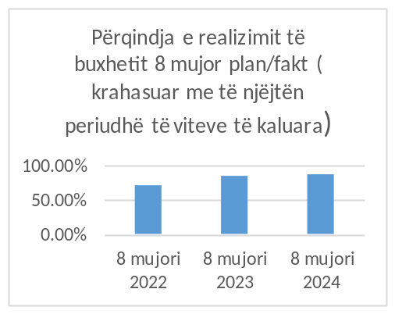
Grafiku nr.1 paraqet realizimin e buxhetit 8-mujor në përqindje, të krahasuar me vitet e mëparshme.

Numri i punonjësve

Ligji “Për buxhetin e vitit 2024” ka miratuar për Kuvendin numrin 465 të punonjësve (staf politik, përfshirë deputetët si dhe stafin administrativ) dhe me vendime të Këshillit të Ministrave janë miratuar 20 punonjës me kontratë të përkohshme
Grafiku nr.2

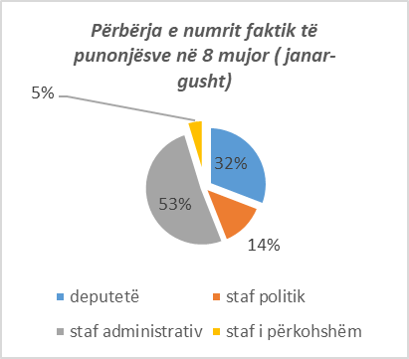
Grafiku nr.2 paraqet përbërjen në përqindje të numrit faktik të punonjësve në këtë 8-mujor.
Stafi administrativ përbën 53% të totalit faktik; 32% e përbëjnë deputetët; 14% stafi politik dhe 5% janë punonjës të kontraktuar për nevoja, me kontratë të përkohshme.
Numri faktik (përfshirë punonjësit e kontraktuar konform vkm-së) në periudhën janar-gusht është 425.
Në stafin administrativ rezultojnë 31 vende të paplotësuara me staf, por vazhdojnë procedurat e rekrutimit.
Përveç sa më sipër, me vendim të Byrosë nr.85 datë 26.06.2024, është miratuar marrëveshja e bashkëpunimit me OSBE, për zbatimin e projektit “Në mbështetje të legjislacionit elektronik në Shqipëri”.
Sipas kësaj marrëveshje, OSBE do të mbulojë shpenzime për staf të kontraktuar për një periudhë nga 1 korrik - 30 nëntor 2024, operatorë, me formim juridik dhe njohuri në IT, të cilët do të përpunojnë dokumentet në sistemin e-legislation.
Për këtë, OSBE do të disbursojë për Kuvendin vlerën prej 19.200 euro.
Këto 6 punonjës, nuk janë përshirë në numrin e mësipërm, pasi nuk janë fonde të buxhetit të shtetit, por që menaxhohen brenda kuadrit ligjor në fuqi për pagat, kontributet dhe tatimet.

Shpenzimet për paga

Plani 8-mujor i këtyre shpenzimeve është realizuar 88.51%, ndërsa kundrejt planit vjetor, realizimi është 58.08 %.
Argumentet mbi realizimin faktik më të ulët se plani të fondit të pagave, lidhen me mosplotësimin e numrit të punonjësve (përfshirë deputetët). Nga 140 deputetë për të cilët planifikohet fond page, 9 deputetë nuk paguhen në Kuvend, për shkak të funksioneve në qeveri; stafi politik në proces plotësimi dhe stafi administrativ gjithashtu, në proces rekrutimi.

Shpenzimet operative për blerje mallrash e shërbime

Ky grup shpenzimesh, si 8-mujor, është realizuar në masën 84.51 % të planit 8-mujor dhe 57.50 % të planit vjetor.

Në këtë grup shpenzimesh përfshihen shpenzime të cilat mbështesin dhe mundësojnë realizimin e aktiviteteve të planifikuara, nuk janë të planifikuara për shpenzim në mënyrë të njëtrajtshme nga muaji në muaj dhe për të analizuar ecurinë për periudhën 8-mujore, duhet të analizohen shpenzimet kryesore.

1. Shpenzime kompesimi për anëtarët e parlamentit dhe zyrtarë të tjerë të zgjedhur

Janë shpenzime që sanksionohen në Statusin e Deputetit, dhe modalitetet janë miratuar me vendimin e Kuvendit nr.114/2014.

Këtu përfshihen dieta brenda vendi, shpenzime për karburant/transport, shpenzime për telefoninë, qira banese kundrejt disa kushteve si dhe honorare për pjesëmarrje në mbledhjet e komisioneve (deri në një numër të përcaktuar në vendim).
Planifikimi vjetor për këto shpenzime është 235 milion lekë, ose rreth 46 % e këtij grupi shpenzimesh.
Realizimi faktik në 8-mujor është 164 milion lekë, ose 70 % e planifikimit vjetor. Me aktin normativ nr.3, Kuvendit ju miratuan një pjesë e fondeve shtesë të kërkuara zyrtarisht, të cilat nga ridetajimi, do të mund të plotësojnë disa shtesa të nevojshme në këtë zë.

2. Shpenzime për udhëtime jashtë shteti

Janë planifikuar 57 milion lekë për gjithë vitin 2024, ndërsa në 8-mujor rezultojnë të shpenzuara 40 milion, ose 70% e planit vjetor në këtë zë. Me këtë ecuri, do të duhen dhe 5-6 milion shtesë buxheti për këtë zë.
Për periudhën 8-mujore janë lëshuar 105 urdhra për udhëtime jashtë shteti, për udhëtimin gjithsej të 339 persona, nga të cilët 212 deputetë, 25 staf politik dhe 122 staf administrativ.
Për këto udhëtime janë shpenzuar 7 milion leke dieta, 17 milion lekë bileta dhe 16 milion lekë hotel e të tjera ( si taksi, përkthim, marrje me qira auto veturë, fee pjesëmarrje).

3.Shpenzime për konferenca

Janë planifikuar në këtë zë 9.8 milion lekë, ndërsa janë shpenzuar në 8-mujor afro 7 milion lekë, pra 71% e buxhetit.

4. Shpenzime për pagesa të ekspertëve të kontraktuar për nevoja të komisioneve të posaçëm, hetimorë dhe jo vetëm

Me kërkesë të komisionit përkatës dhe me vendim të Byrosë së Kuvendit, për nevoja ekspertize, janë kontraktuar për ndihmë dhe ekspertizë, ekspertë të fushës.
Gjatë vitit 2024, janë planifikuar 3.5 milion lekë për këto pagesa, pasi nuk ka patur një kërkesë konkrete, të llogaritshme, ndërsa janë shpenzuar 13 milion lekë në 8-mujor. Pra 3.7 herë më shumë se planifikimi.
Për vitin 2024 janë ngritur dy komisione hetimore dhe një grup pune nga Komisioni për Çështjet Ligjore, Administratën Publike dhe të Drejtat e Njeriut.
Komisionet hetimore kanë miratuar për të mbështetur veprimtarinë e tyre nga 4 ekspertë secili, ndërsa grupi i punës pranë Komisionit te Ligjeve ka miratuar 6 eksperte, për të cilët nuk ka patur fonde të planifikuara
Siç më sipër u citua, që akti normativ nr.3 ka shtuar buxhetin e Kuvendit në këtë zë buxhetor, rishpërndarja do të mundësojë sigurimin e këtij nëngrupi, me fondet buxhetore.

Deri tani, kemi analizuar zërat buxhetorë, për të cilët planifikimi bëhet i përafërt, ose sipas ecurisë në vitet e mëparshme, por për shkak të politikave, agjendave të ndryshueshme, ndryshojnë dhe rezultatet.
Por duhet theksuar se plani buxhetor për vitin 2024, nuk ka marrë parasysh disa kërkesa të Kuvendit, duke u akorduar i reduktuar.
Nuk janë marrë në konsideratë kostot financiare shtesë për dietat e deputetëve, të cilat llogariten në përqindje mbi pagën (rritja e pagës ka filluar që në 1 prill 2023); nuk mund të llogariteshin nevojat për fonde të ekspertëve të fushës, për komisionet hetimore, të posaçme, grupin e dialogut etj (nevoja të miratuara me vendimet e Byrosë në vitin 2024). Gjithashtu, shtesa në buxhet kanë lindur edhe nga nevoja për organizimin e AP të 63-të bashkëpunimit Ekonomik të vendeve të Detit të Zi (PABSEC) etj.
Për sa më sipër, duke qenë se kemi bërë analizat e zërave analitike edhe në 4 -mujor, në Ministrinë e Financave, është dërguar kërkesa për 90 milion lekë fonde shtesë, ndërsa akti normativ nr.3 ka marrë në konsideratë dhe akorduar shtesë buxheti 55 milion lekë.
Të tjera shpenzime në këtë grup ekonomik, janë shpenzimet utilitare (energjia, uji, telefoni); shpenzime për blerjen e materialeve kancelarike, tonera për printera e makina fotokopjimi, materiale higjeno sanitare, materiale elektrike dhe hidraulike, shpenzime për mirëmbajtjen e pajisjeve të punës dhe sistemeve informatike në Kuvend, të mjeteve të transportit, të godinave ku zhvillohet veprimtaria, pritje përcjellje, dhurata dhe materiale promocionale, shpenzime për aktivitete, për botime parlamentare etj.

Grafiku nr.3

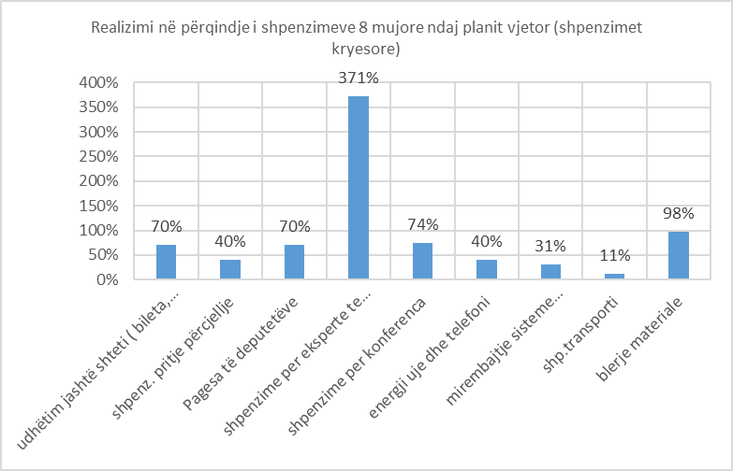
Grafiku nr.3 paraqet realizimin 8-mujor në përqindje ndaj planit vjetor, për zërat kryesore, të cilët u sqaruan më sipër.

Si dhe më sipër u citua, janë kërkuar fonde shtesë në buxhet, duke pasur parasysh që 42 milionë lekë nuk janë marrë në konsideratë në buxhetin e vitit 2024 nga kërkesat e Kuvendit; janë ngritur në vitin 2024 komisione hetimore (vendimet nr.19 dhe nr.20, të Kuvendit, datë 21.03.2024), të cilat kanë nevojë për ekspertizën e ekspertëve të fushës; janë shtuar aktivitetet në kuadër të diplomacisë parlamentare dhe integrimit në BE etj.

Shpenzimet për kuotat parlamentare

Gjatë periudhës janar-gusht 2024 janë paguar detyrimet vjetore për kuotat parlamentare në ato organizata ku bën pjesë dhe Kuvendi i Shqipërisë, si: OSBE, IPU, NATO, PABSEC, PAM.

Realizimi 8-mujor si buxhet paraqitet 89.10%, por duhet theksuar se plani buxhetor është llogaritur me kurse më të larta këmbimi, ndërsa realizimi faktik është bërë me kursin në rënie të euros. Detyrimet ndaj organizatave, siç janë përcjellë nga Shërbimi i Marrëdhënieve me Jashtë, janë paguar.

Investime kapitale

Shpenzimet kapitale për 8-mujorin e parë paraqiten në përqindje të ulët realizimi, në masën 7.92 % ndaj planit vjetor, por duhet patur parasysh që muajt e parë të vitit, kërkuesit e shërbimit, në bashkëpunim me strukturën e prokurimeve punojnë për vendosjen e specifikimeve teknike, llogaritjen e fondit limit e të tjera të nevojshme.
Konkretisht deri në mbyllje të 8-mujorit situata ishte:
- pritet vendimin i KPP për procedurat e “Blerje e sistemit të menaxhimit të konsultimit publik”, planifikuar 9 milion lekë si dhe “Blerje e sistemit të transkriptimit të të dhënave audio-video”, planifikuar 50 milion lekë;
- duke punuar për plotësimin e dokumenteve të DST për “Rivitalizim të tarracës së vizitorëve”, planifikuar 2.8 milion lekë;
- në proces hartimi të raportit të vlerësimit të tregut për procedurën e klasifikuar për “blerje e kamerave të sigurisë” planifikuar 16.8 milion lekë.

